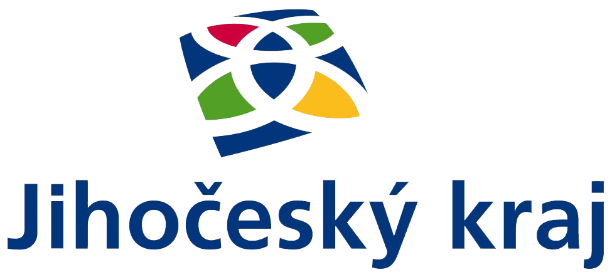
Neinvestiční dotace pro obec Skopytce v rámci dotačního programu „My v tom Jihočechy nenecháme II“ byla poskytnuta z rozpočtu Jihočeského kraje v roce 2023.

